**秦淮中学高二物理期末复习电场**

一、库仑定律**公式:***F=* 其中*k=*9*.*0*×*109 N·m2/C2,叫静电力常量。

**适用条件:**(1) (2)

1.下列说法正确的是( ) D

A.用丝绸摩擦玻璃棒,玻璃棒带正电,证明正电荷从丝绸转移到玻璃棒上

B.原来不带电的丝绸和玻璃棒相互摩擦后分别带上了异种电荷,说明通过摩擦可以创造电荷

C.元电荷就是质子或电子

D.所有带电体的电荷量一定等于元电荷的整数倍

2.使带电的金属球靠近不带电的验电器,验电器的金属箔片张开,如图表示验电器上感应电荷的分布情况,正确的是()B

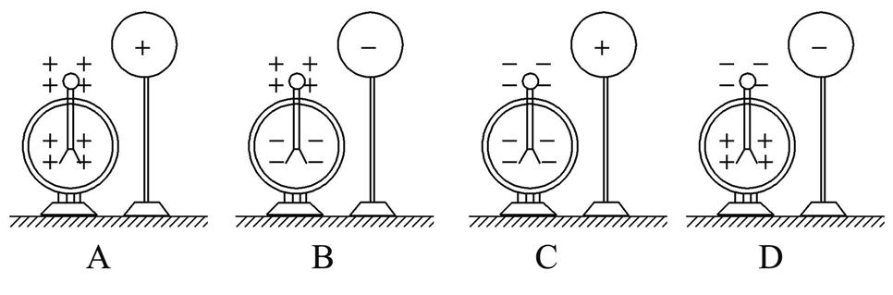

3*.*空中两个带等量异种电荷的小球*A*、*B*(均可看成点电荷)间的相互吸引力为*F*,现将另一个完全相同的不带电小球*C*先后与*A*、*B*接触一下后拿走,再将两小球间距离增大为原来的两倍,则此时*A*、*B*两小球间的作用力大小为()A

A*. $\frac{1}{32}$ F* B*. $\frac{3}{32}$ F* C*. $\frac{1}{16}$ F* D*. $\frac{1}{8}$ F*

4.下列说法正确的是( )B

A．只有电荷量很小的带电体才能看成点电荷

B．点电荷是理想化的物理模型

C．球形带电体一定可以看作点电荷

D．若点电荷*q*1的电荷量大于*q*2的电荷量,则*q*1对*q*2的静电力大于*q*2对*q*1的静电力

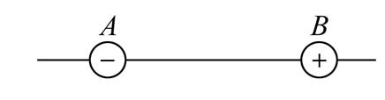*5.*如图所示,光滑绝缘的水平地面上有相距为*L*的点电荷*A*、*B*,带电荷量分别为*-*4*Q*和*+Q*,今引入第三个点电荷*C*,使三个点电荷都处于平衡状态,则*C*的电荷量和放置的位置是()C

A*.-Q*在*A*左侧距*A*为*L*处 B*.-*2*Q*在*A*左侧距*A*为 $\frac{L}{2}$ 处

C*.-*4*Q*在*B*右侧距*B*为*L*处 D*.+*2*Q*在*A*右侧距*A*为 $\frac{3L}{2}$ 处

**二、电场强度:**定义式:*E=* ,单位:

方向:电场强度是矢量,电场中某点的电场强度的方向与 在该点所受的静电力的方向相同。

物理意义:电场强度是描述电场的 的性质的物理量,与试探电荷受到的静电力大小 。

点电荷电场强度*E=*

6.关于电场中某点的电场强度大小和方向的描述,下列说法正确的是()C

A*.*由*E= $\frac{F}{q}$*可知,若*q*减半,则该处电场强度变为原来的2倍

B*.* 由公式*E=k $\frac{Q}{r^{2}}$*可知,放入电场中某点检验电荷的电荷量*Q*越大,则该点的电场强度越大

C*.*一个不带电的小球在*P*点受到的电场力为零,则*P*点的电场强度不一定为零

D*.*电场中某点的电场强度方向就是该点所放电荷受到的电场力方向

*7.A*、*B*是一条电场线上的两个点,一负点电荷仅在静电力作用下以一定的初速度从*A*点沿电场线运动到*B*点,其*v-t*图像如图所示。则此电场的电场线分布可能是()A

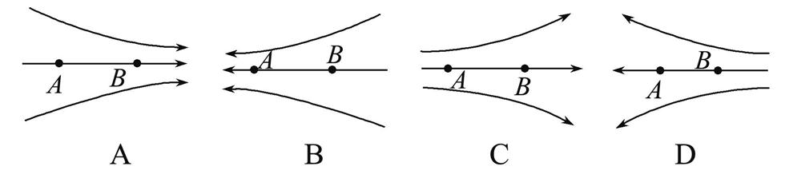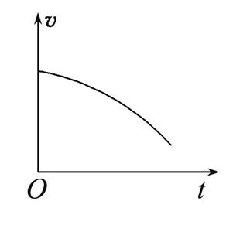

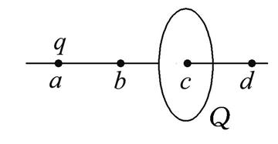8.如图所示,一半径为*R*的圆盘上均匀分布着电荷量为*Q*的电荷,在垂直于圆盘且过圆心*c*的轴线上有*a*、*b*、*d*三个点,*a*和*b*、*b*和*c*、*c*和*d*间的距离均为*R*,在*a*点处有一电荷量为*q*(*q>*0)的固定点电荷。已知*b*点处的电场强度为零,则*d*点处电场强度的大小为(*k*为静电力常量)()B

A*.k $\frac{3q}{R^{2}}$*B*.k $\frac{10q}{9R^{2}}$*C*.k $\frac{Q+q}{R^{2}}$*D*.k $\frac{9Q+q}{9R^{2}}$*

9.判断下列说法是否正确

(1)处于静电平衡状态的导体,表面处的电场强度不为零,方向跟导体表面可能垂直,可能平行,也可能成任意夹角。(*×*)

(2)因为外电场和所有感应电荷的电场在导体内部叠加的合电场强度为0,所以处于静电平衡的导体内部电场强度处处为0。(√)

(3)避雷针能避免建筑物被雷击是因为云层中带的电荷被避雷针通过导线导入大地。(*×*)

(4)用金属网把验电器罩起来,再使带电金属球靠近验电器,则验电器箔片能张开。(*×*)

(5)飞机轮上装有拖地线,油罐车后面拖条铁链都是把静电导入大地。(√)

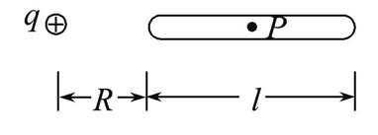10.长为*l*的导体棒原来不带电,现将一带电荷量为*+q*的点电荷放在距棒左端*R*处,如图所示。当棒达到静电平衡后,棒上的感应电荷在棒内中点*P*处产生的电场强度大小等于*__________*,方向为*____________*。

*E′=-E*0*=-=-*,负号代表*E′*和*E*0方向相反,即方向向左。

**三、电势能和电势**

**静电力做功:**在匀强电场中,静电力做功W=

**静电力做功与电势能变化的关系:**静电力做的功等于电势能的 。

表达式:WAB= 。

电势**定义:**电荷在电场中某一点的电势能与它的电荷量的 。

**2.公式:**φ=

**与电场线的关系:**沿电场线方向电势

11.将带电荷量为6×10-6 C的负电荷从电场中的A点移到B点,克服静电力做了3×10-5 J的功,再从B点移到C点,静电力做了1.2×10-5 J的功,则:

(1)电荷从A点移到B点,再从B点移到C点的过程中电势能改变了多少?

(2)如果规定A点的电势能为零,则该电荷在B点和C点的电势能分别为多少?

(3)如果规定B点的电势能为零,则该电荷在A点和C点的电势能分别为多少?

(4)若取C点为零势能点，则A、B两点的电势分别是多少？

答案:(1)增加了1.8×10-5 J　(2)3×10-5 J　1.8×10-5 J

(3)-3×10-5 J　-1.2×10-5 J

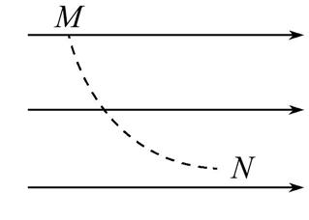12.如图所示,有一带电的微粒,仅在静电力的作用下沿曲线从*M*点运动到*N*点,则微粒() 【解析】选D。

A.带负电,电势能增加 B.带负电,电势能减少

C.带正电,电势能增加 D.带正电,电势能减少

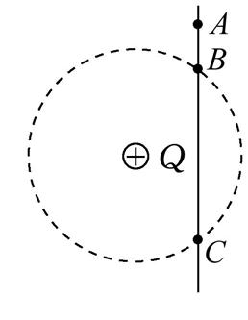13.如图所示,光滑绝缘细杆竖直放置,它与以正电荷Q为圆心的某圆交于B、C两点,质量为m、带电荷量为-q的有孔小球从杆上A点无初速度下滑,已知q≪Q,AB=h,小球滑到B点时的速度大小为 $\sqrt{3gh}$,求:

(1)小球由A到B的过程中静电力做的功;

(2)A、C两点间的电势差。

【解析】(1)因为杆是光滑的,所以小球从A到B的过程中只有两个力做功:静电力做的功WAB和重力做的功mgh,

由动能定理得WAB+mgh= $\frac{1}{2}$ m $v_{B}^{2}$

代入已知条件vB=得

WAB=m·3gh-mgh= $\frac{1}{2}$ mgh。

(2)因为B、C在同一等势面上,所以φB=φC,

即UAC=UAB==-。

答案:(1) $\frac{1}{2}$ mgh　(2)- $\frac{mgh}{2q}$

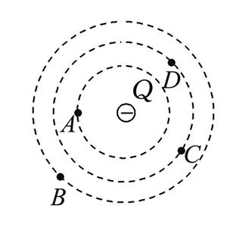14.如图所示,三个同心圆是以点电荷Q为圆心的同心圆,则下列说法正确的是 (　　)

A.一个点电荷+q在B点所受的静电力比在A点的大

B.一个点电荷+q在B点具有的电势能比在A点的小

C.将同一电荷从B点移到D点,电场力做功比由C点移到A点多

D.将电荷+q由B点移到C点,电场力做正功

【解析】选D

四、电容器**构造:**两个彼此 又相互 的导体就可以组成一个电容器。

电容**定义:**电容器所带的 与电容器两极板间的 之比。

**2.电容定义式:**C= 。**单位:**

**决定式:**C=

15.超级电容器又叫双层电容器,是一种新型储能装置。它具有功率密度高、充放电时间短、循环寿命长、工作温度范围宽等特点。如图为一款超级电容器,其标有“2.7 V　9 000 F”,可知 (　　)

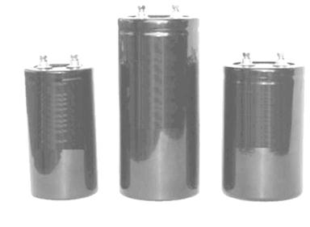A.超级电容器所带的电荷量跟电压成正比

B.电压为1.2 V时,该电容器的电容为4 000 F

C.该电容器正常工作时所带的电荷量为9 000 C

D.该电容器只有两端加上2.7 V电压时才能正常工作

【解析】选A

16.有一充电的平行板电容器,两板间电压为U=2 V,现使它的电荷量增加ΔQ=5×10-6 C,于是电容器两板间的电压升高为6 V。求:

(1)电容器的电容是多大。

(2)电容器原来所带的电荷量是多少。

(1)1.25×10-6 F　(2)2.5×10-6 C

17.如图所示是一个由电源、电阻R与平行板电容器组成的串联电路,有带电小球静止在平行板电容器中间,在增大电容器两极板间距离的过程中

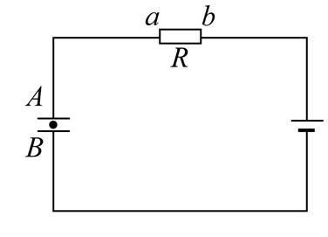(　　)

A.带电小球将静止不动

B.带电小球将竖直向上运动

C.电阻R中有从a流向b的电流

D.电阻R中有从b流向a的电流

【解析】选C

18.如图所示,平行板电容器带有等量异种电荷,与静电计相连,静电计金属外壳和电容器下极板都接地,在两极板间有一固定在P点的点电荷。以E表示两板间的电场强度,Ep表示点电荷在P点的电势能,θ表示静电计指针的偏角。若保持下极板不动,将上极板向下移动一小段距离至图中虚线位置,则 (　　)

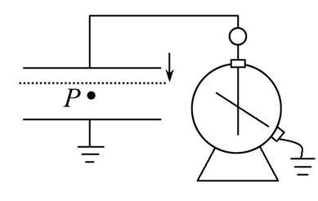A.θ增大,E增大　 B.θ增大,Ep不变

C.θ减小,Ep增大 D.θ减小,E不变

【解析】选D

19.如图所示,已知平行板电容器两极板间距离*d=*4 mm,充电后两极板电势差为120 V。*A*板带正电,若它的电容为3 μF,且*P*到*A*板距离为1 mm。求:

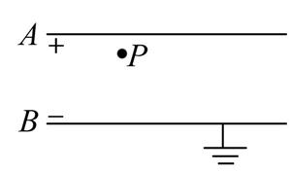(1)每一板的带电荷量。

(2)一个电子在*P*点具有的电势能。

(3)一个电子从*B*板出发到*A*板获得的动能。

(4)两板间的电场强度。

【解析】(1)由*Q=UC*得*Q=*120*×*3*×*10*-*6C*=*3*.*6*×*10*-*4 C。

(2)*E*P*=-eφ*P*=-e $\frac{U_{AB}}{d}$ dPB=-*90 eV。

(3)因为电子从*B*板出发到*A*板的过程中电场力做正功,电势能减小,动能增加,所以由动能定理得

*E*k*-*0*=-eUBA*,*E*k*=*120 eV。

(4)*E==*3*×*104 N/C

答案: (1)3*.*6*×*10*-*4 C(2)*-*90 eV

(3)120 eV(4)3*×*104 N/C

20.电荷量为q1和q2的两点电荷分别固定在x轴上的O、C两点,规定无穷远处电势为零,一带正电的试探电荷在x轴上各点具有的电势能随x的变化关系如图所示。其中,试探电荷在B、D两点处的电势能均为零;在DJ段中H点处电势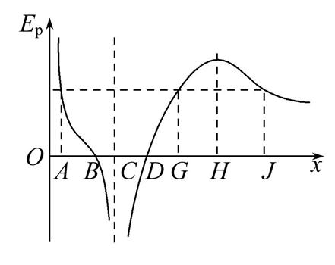能最大。则 (　　)

A.q1的电荷量小于q2的电荷量

B.G点处电场强度的方向沿x轴正方向

C.若将一带负电的试探电荷自G点释放,仅在电场力作用下一定能到达D点

D.若将一带负电的试探电荷从D点移到J点,电场力先做正功后做负功

【解析】选D

21.某空间存在一条沿*x*轴方向的电场线，电场强度*E*随*x*变化的规律如图所示，图线关于坐标原点中心对称，*A*、*B*是*x*轴上关于坐标原点*O*对称的两点，*C*点是*OB*的中点．则下列说法正确的是(　　)

A．电势差*UOC*＝*UCB*

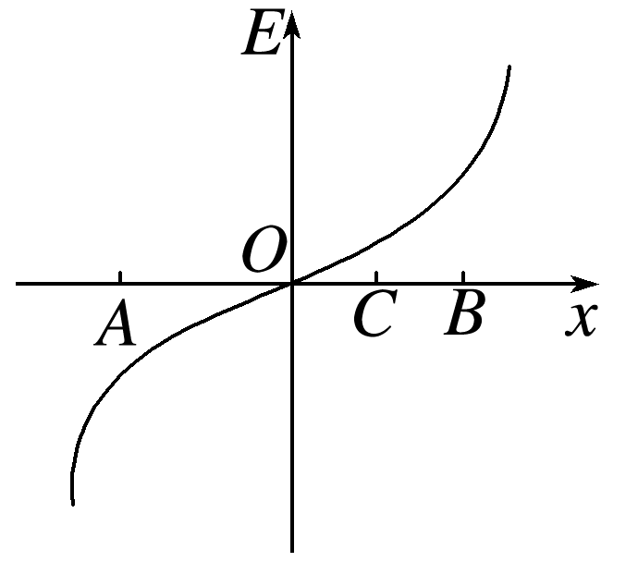

B．电势差*UOC*＞*UCB*

C．取无穷远处电势为零，则*O*点处电势也为零

D．电子从*A*点由静止释放后的运动轨迹在一条直线上

答案　D

22两电荷量分别为*q*1和*q*2的点电荷放在*x*轴上的*O*、*M*两点，两点电荷连线上各点电势*φ*随*x*变化的关系如图所示，其中*A*、*N*两点的电势为零，*ND*段中*C*点电势最高，则(　　)

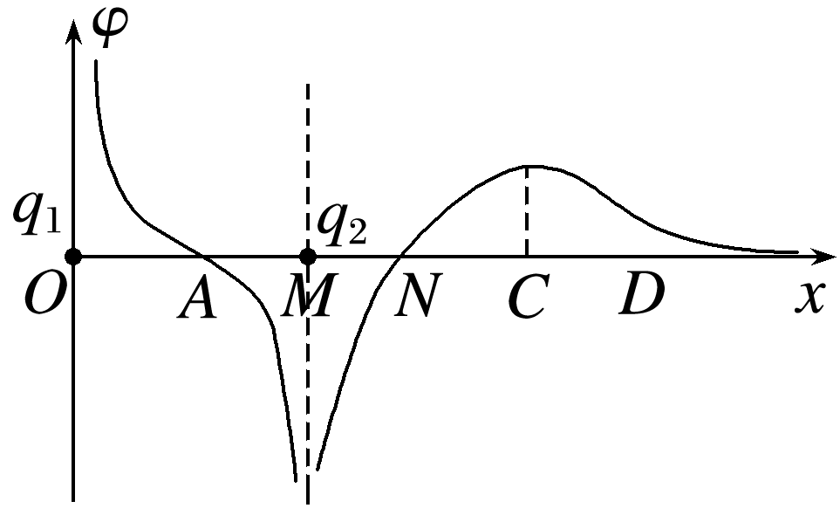

A．*C*点的电场强度大小为零

B．*A*点的电场强度大小为零

C．*q*1带正电，*q*2带负电，且*q*1的带电荷量小于*q*2的带电荷量

D．将一负点电荷沿*x*轴从*N*点移到*D*点，静电力先做负功后做正功

答案　A

23.静电场在*x*轴上的场强*E*随*x*的变化关系如图所示，*x*轴正方向为场强正方向，带正电的点电荷沿*x*轴运动，则点电荷(　　)

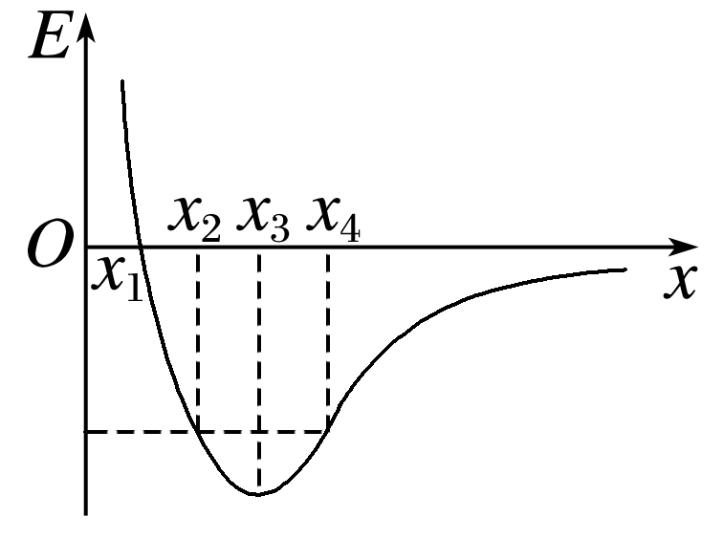

A．在*x*2和*x*4处电势能相等

B．由*x*1运动到*x*3的过程中电势能减小

C．由*x*1运动到*x*4的过程中所受静电力先增大后减小

D．由*x*1运动到*x*4的过程中所受静电力先减小后增大

答案　C

五、带电粒子在电场中的偏转

**1.基本规律:**带电粒子在电场中的偏转,轨迹如图所示。

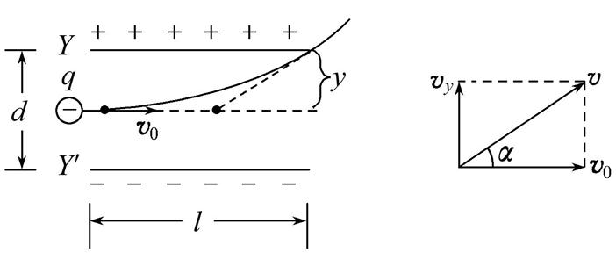

(1)初速度方向 $\left\{\begin{matrix}\text{速度:} \\ \text{位移:}\end{matrix}\right.$

(2)电场线方向 $\left\{\begin{matrix}\text{速度:}v_{y}= \\ \text{位移:}y=\end{matrix}\right.$

(3)离开电场时的偏转角:tanα=

(4)离开电场时位移与初速度方向的夹角:tan β=

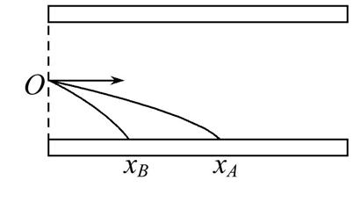24.如图所示,带电荷量之比为qA∶qB=1∶3的带电粒子A、B,先后以相同的速度从同一点水平射入平行板电容器中,不计重力,带电粒子偏转后打在同一极板上,水平飞行距离之比为xA∶xB=2∶1,则带电粒子的质量之比mA∶mB以及在电场中飞行的时间之比tA∶tB分别为(　　)

A.1∶1,2∶3　　　　　　　　 B.2∶1,3∶2

C.1∶1,3∶4 D.4∶3,2∶1

【解析】选D

25.在如图所示的平行板电容器的两板A、B上分别加如图甲、乙所示的两种电压,开始B板的电势比A板高。在静电力作用下原来静止在两板中间的电子开始运动。若两板间距足够大,且不计重力,试分析电子在两种交变电压作用下的运动情况,并画出相应的v-t图像。

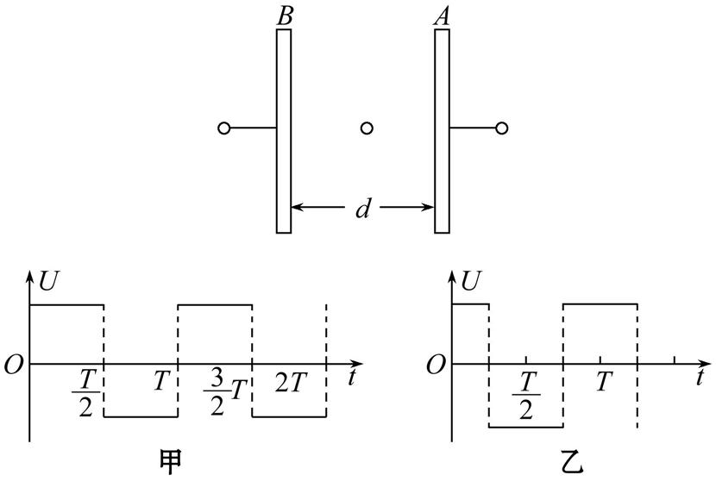

【解析】t=0时,B板的电势比A板高,在静电力作用下,电子向B板(设为正向)做初速度为零的匀加速运动。

(1)对于题图甲,在0～ $\frac{1}{2}$ T时间内电子做初速度为零的正向匀加速直线运动, $\frac{T}{2}$ ～T时间内电子做末速度为零的正向匀减速直线运动,然后周期性地重复前面的运动,其速度图线如图(1)所示。

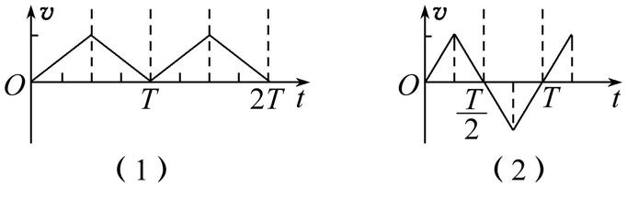(2)对于题图乙,在0～ $\frac{T}{2}$ 时间内做类似图(1)0～T时间内的运动, $\frac{T}{2}$ ～T时间内电子做反向先匀加速、后匀减速、末速度为零的直线运动。然后周期性地重复前面的运动,其速度图线如图(2)所示。

26.如图所示是示波管原理图,电子被电压为U1的加速电场加速后射入电压为U2的偏转电场,离开偏转电场后电子打在荧光屏上的P点,P点与O点的距离叫作偏转距离,而单位偏转电压引起的偏转距离称为示波管的灵敏度。

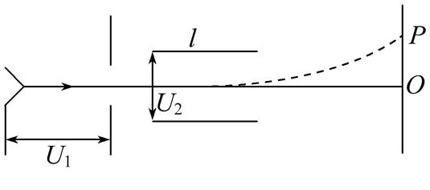

探究:欲提高示波管的灵敏度,行之有效的方法有哪些?

【解析】电子在加速电场中加速,根据动能定理可得,

eU1=m,

所以电子进入偏转电场时速度的大小为

v0=,电子进入偏转电场后的偏转位移为

h=at2=()2==

所以示波管的灵敏度

$\frac{h}{U_{2}}$ = $\frac{l^{2}}{4dU_{1}}$,

所以要提高示波管的灵敏度可以增大l或减小d或减小U1。

答案:增大极板长度l或减小极板间距d或减小加速电压U1

27.两个平行的极板与水平地面成一角度,两极板与一直流电源相连。若一带电粒子恰能沿图中所示水平直线通过电容器,则在此过程中,该粒子 ()

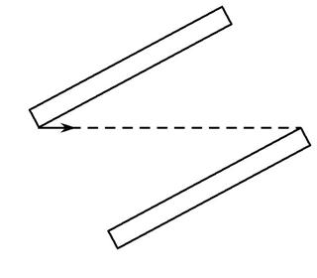

A.所受重力与静电力平衡

B.电势能逐渐减小

C.动能逐渐增加

D.做匀变速直线运动

【解析】选D